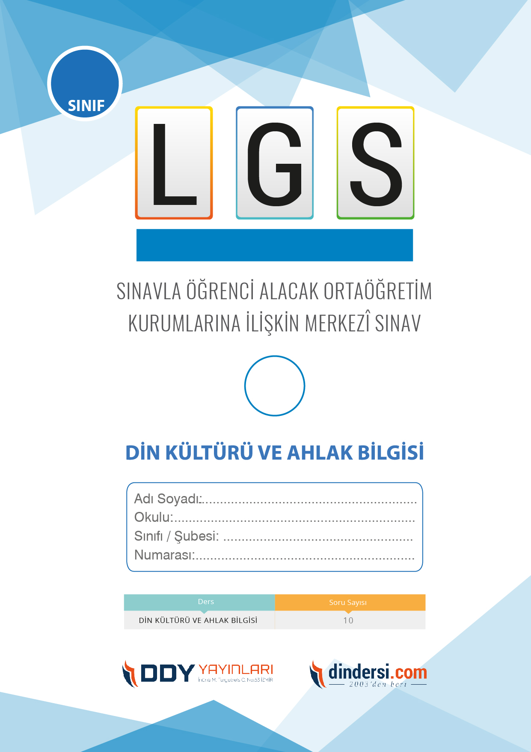

DİN KÜLTÜRÜ VE AHLAK BİLGİSİ

7. SINIF 5.***ÜNİTE*** LGS DENEME -3

**7**.



**2022**

**2018 ARALIK**

**ÖRNEK SORULAR**

Hangi mezhep, Basrada geliştirilmiştir ve Ahmed bin Hanbelin çalışmalarına dayanmaktadır?

A) Hanefi mezhebi

B) Maliki mezhebi

C) Şafii mezhebi

D) Hanbeli mezhebi

Maliki mezhebi imamı kimdir?

A) Ebu Hanife

B) Malik bin Enes

C) Ahmed bin Hanbel

D) Muhammed bin İdris Şafii

Şafii mezhebi hangi imam tarafından kurulmuştur?

A) Ahmed bin Hanbel

B) Muhammed bin İdris Şafii

C) Malik bin Enes

D) Ebu Hanife

Hangi mezhep, Kuzey Afrikada geliştirilmiştir ve Malik bin Enesin çalışmalarına dayanmaktadır?

A) Hanefi mezhebi

B) Maliki mezhebi

C) Şafii mezhebi

D) Hanbeli mezhebi

1) Tasavvufi bir mezhep olan Alevilik, hangi inançla ilgilidir?

A) Hristiyanlık

B) İslam

C) Budizm

D) Yahudilik

İnançla ilgili mezhepler arasında "cemiyet" ve "ferdiyet" farklılığı vardır. Bu farklılık neyi ifade eder?

A) Toplumla birey arasındaki farklılıkları

B) İslamın temel inanç esaslarını

C) Tasavvufi inançları

D) Fıkhi kuralları

Hanefi mezhebi imamı kimdir?

A) Ebu Hanife

B) Malik bin Enes

C) Ahmed bin Hanbel

D) Muhammed bin İdris Şafii

Hangi mezhep, Allahın sevgisi ve korkusuyla dolu bir kalp arayışına odaklanan tasavvufi bir yaklaşım benimsemiştir?

A) Bektâşi mezhebi

B) Nakşibendi mezhebi

C) Mevlevi mezhebi

D) Kadiri mezhebi

İmam-ı Azam olarak da bilinen mezhep imamı kimdir?

A) Ebu Hanife

B) Malik bin Enes

C) Muhammed bin İdris Şafii

D) Ahmed bin Hanbel

Hanbeli mezhebi imamı kimdir?

A) Ebu Hanife

B) Malik bin Enes

C) Ahmed bin Hanbel

D) Muhammed bin İdris Şafii

Şafii mezhebi imamı kimdir?

A) Ebu Hanife

B) Malik bin Enes

C) Ahmed bin Hanbel

D) Muhammed bin İdris Şafii

Hangi mezhep, Ebu Hanife ve öğrencileri tarafından geliştirilmiştir?

A) Maliki mezhebi

B) Şafii mezhebi

C) Hanefi mezhebi

D) Hanbeli mezhebi

**DENEMENİN CEVAP ANAHTARI İÇİN TIKLAYINIZ**

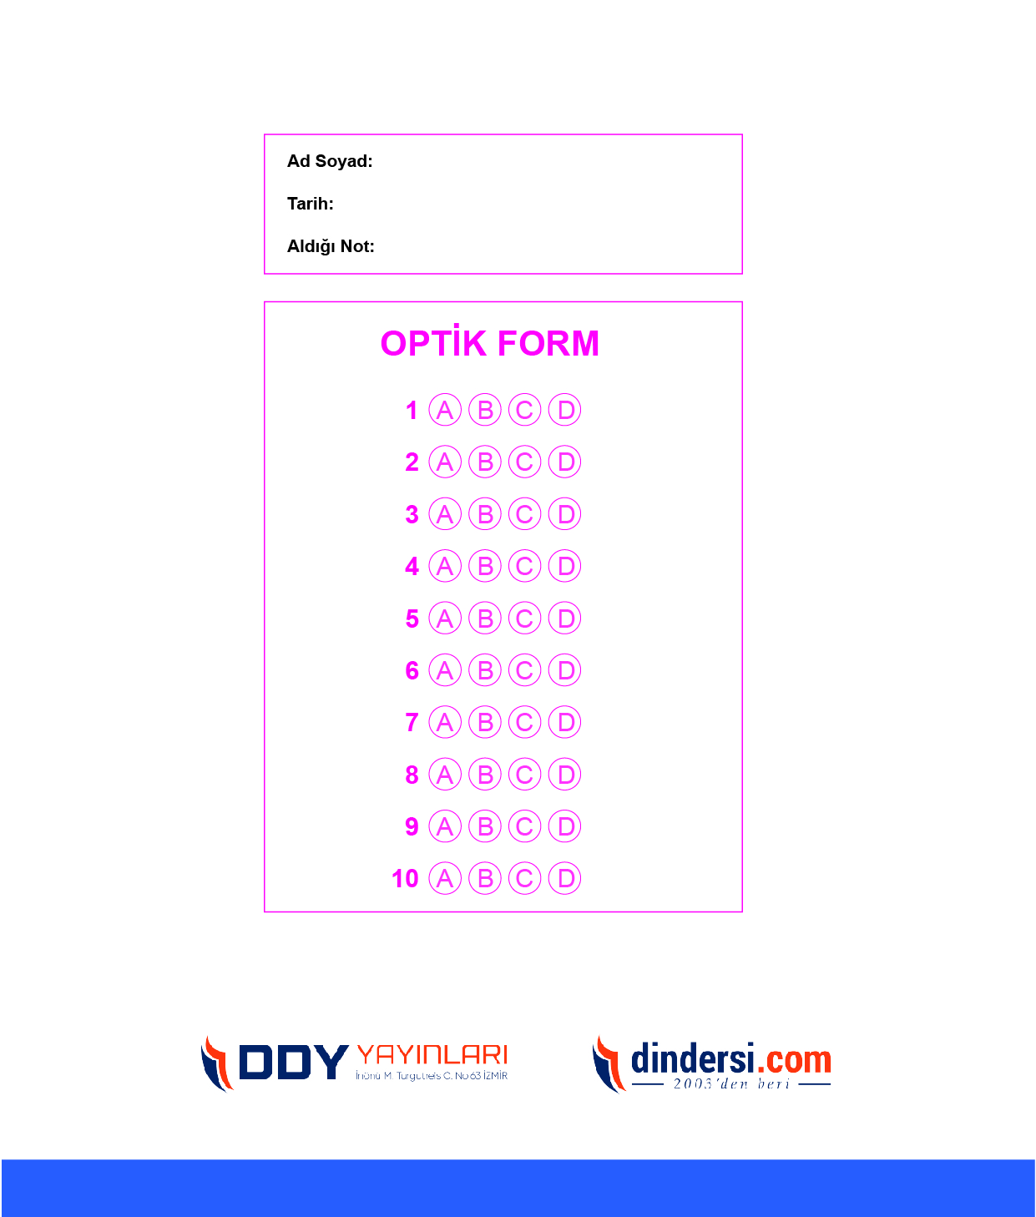



**8. SINIF SINAV VE CEVAP ANAHTARI İÇİN TIKLAYINIZ**

**DENEMENİN CEVAP ANAHTARI İÇİN TIKLAYINIZ**



**2023 OCAK**

**ÖRNEK SORULAR**